中国語社名：
阿迩发集团株式会社

指定フォント（漢字）：
Mellehks

色： ※無錫現地法人のロゴと同色
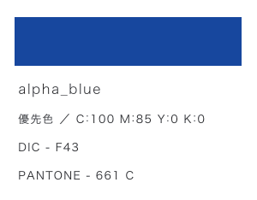

同フォント サンプル文字：
